DOMANDA D'ISCRIZIONE
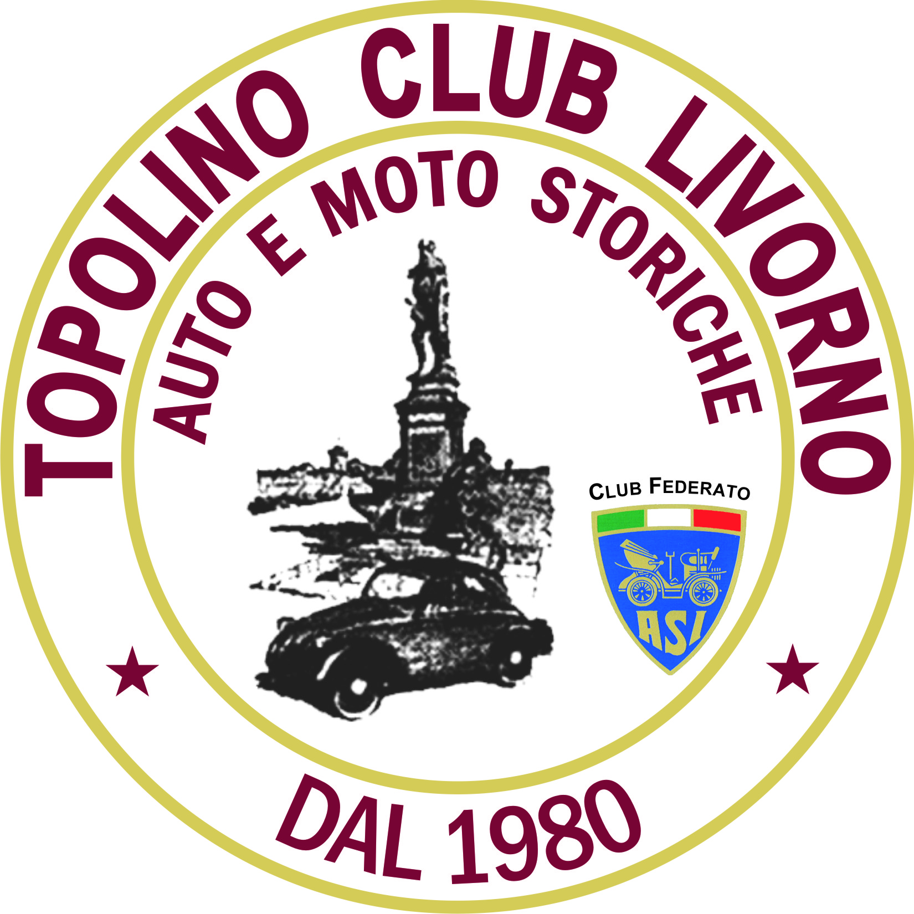 |  | 12° Trofeo MIRAMARE  1° Memorial Roberto Volpi  ASI Giovani  Livorno  2 Ottobre 2022 |  | N° GARA

DATI EQUIPAGGIO
 |  | CONDUTTORE |  |  |  | NAVIGATORE
COGNOME NOME
LUOGO DI NASCITA
DATA DI NASCITA
NAZIONALITA'
INDIRIZZO (Via e n°)
CITTA' (Provincia)
TELEFONO | @
N° PATENTE : DATA DI SCADENZA
N° TESSERA ASI |  |  |  |  | TIPO |  |  |  | TIPO
ASSICURAZIONE: |  |  | N°POLIZZA |  |  |  | SCADENZA:
VETTURA

MARCA |  |  | MODELLO
ANNO (1° IMMATRICOLAZIONE) |  |  | CILINDRATA
TARGA |  | SCUDERIA /CLUB/TEAM
N° Certificato  Di Identità ASI |  | N° C.R.S.
Quota d’iscrizione € 80 (Under 45) €90 tutti gli altri
NOTA: per il fatto stesso della sua iscrizione, ciascun partecipante dichiara per se e per i propri passeggeri, di conoscere e di accettare le disposizioni del regolamento della manifestazione e dichiara altresì di rinunciare a tribunali per fatti derivanti dall’organizzazione e dallo svolgimento della manifestazione. Ciascun partecipante dichiara inoltre di ritenere sollevati il Topolino Club di Livorno e la struttura Miramare, nonché gli Enti e Associazioni che collaborano e patrocinano l’iniziativa, nonché tutti gli Enti proprietari o gestori delle strade percorse, come pure il Comitato Organizzatore e tutte le persone addette all’organizzazione, da ogni responsabilità o danno accorso durante la manifestazione ad esso partecipante, suoi passeggeri, suoi dipendenti, sue cose, oppure danni prodotti e causati a terzi o cose di terzi da esso partecipante, suoi passegeri o dipendenti.
Con riferimento alle immagini (foto e video) scattate e/o riprese in occasione dell’evento, con la presente autorizzo, a titolo gratuito, senza limiti di tempo, anche ai sensi degli art. 10 e 320 del cod. civ. e degli art. 96 e 97 legge22.04.1941, n. 633, legge diritti d’autore, alla pubblicazione e/o diffusione in qualsiasi forma delle mie immagini sul sito internet dell’Associazione, sui social network (ed in particolare sulla pagina Facebook del Club), su carta stampata e/o su qualsiasi altro mezzo di diffusione, nonché autorizza la conservazione delle foto e dei video stessi negli archivi informatici dello stesso e prende atto che la finalità di tali pubblicazioni sono meramente di carattere informativo ed eventualmente promozionale delle attività del club. La presente liberatoria/atorizzazione potrà essere revocata in ogni tempo con comunicazione scritta da inviare via posta comune o e-mail (topolinoclublivorno@interfree.it)

Data |  |  | Firma del Conduttore |  |  | Firma del Navigatore

